AKO SA SPRÁVAŤ
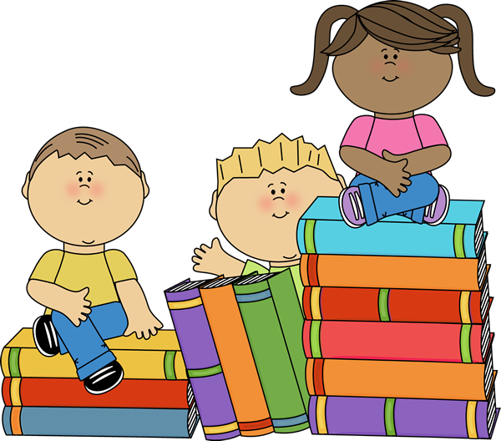
V KNIŽNICI ?

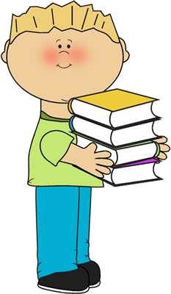
Knižnica je múdry dom,
veľa knižiek
býva v ňom.

V knižnici je veľa kníh,
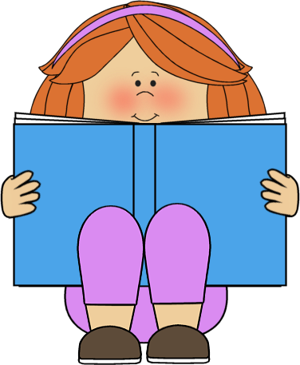
požičaj si
jednu z nich!

Keď prečítaš, knihu vráť!
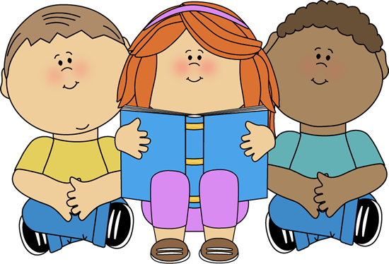
Čaká na ňu kamarát.

V knižnici sa pekne
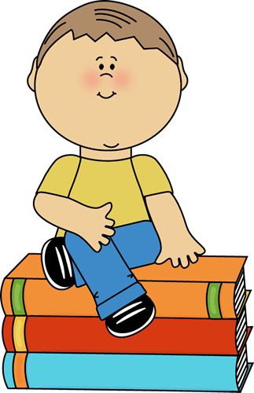
správaj, nekrič,
hlasno nerozprávaj!

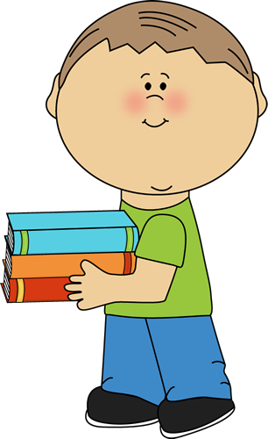
Knižky svoje miesto majú,
z poličiek sa
usmievajú.

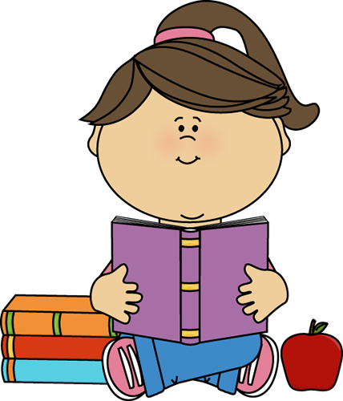
Vždy čistučké ruky maj,
knihy nenič,
nefúľaj!

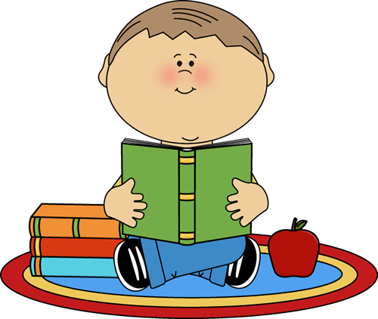
Do knižnice často choď,
svoj preukaz
nepoškoď!

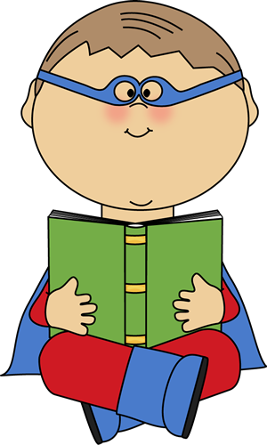
Na nohy si návlek daj,
na čistotu
stále dbaj!

Knihy nikdy nečmáraj,
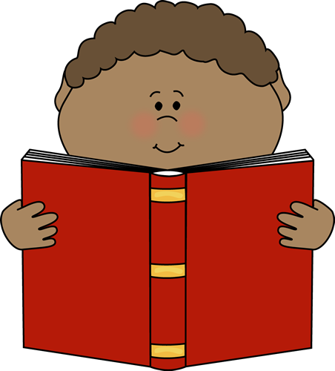
iba čítaj,
prezeraj!

Knihu doma uchovaj čistú,
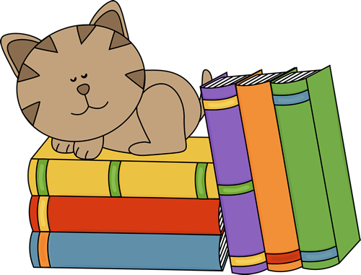
do knižnice ju
vráť takú istú!

Opýtaj sa knihovníčky,
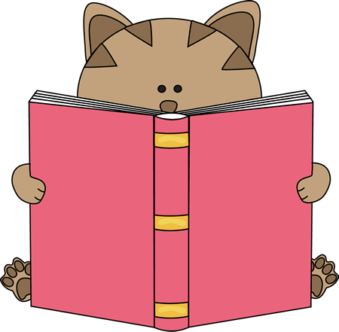
kedy treba
vrátiť knižky!

